

**Об установлении границы Туркестанской области**

Постановление Правительства Республики Казахстан от 17 июля 2018 года № 431.

      В соответствии c подпунктом 1-1) статьи 10 Закона Республики Казахстан от 8 декабря 1993 года "Об административно-территориальном устройстве Республики Казахстан" Правительство Республики Казахстан **ПОСТАНОВЛЯЕТ**:

      1. Установить границу Туркестанской области путем исключения из ее территории земель города Шымкента общей площадью 116280,0 гектара согласно приложению к настоящему постановлению.

      2. Акимату Туркестанской области принять меры, вытекающие из настоящего постановления.

      3. Настоящее постановление вводится в действие со дня его первого официального опубликования.

|  |  |
| --- | --- |
| *Премьер-Министр* *Республики Казахстан* | *Б. Сагинтаев* |

|  |  |
| --- | --- |
|  | Приложение к постановлению Правительства Республики Казахстан от 17 июля 2018 года № 431 |

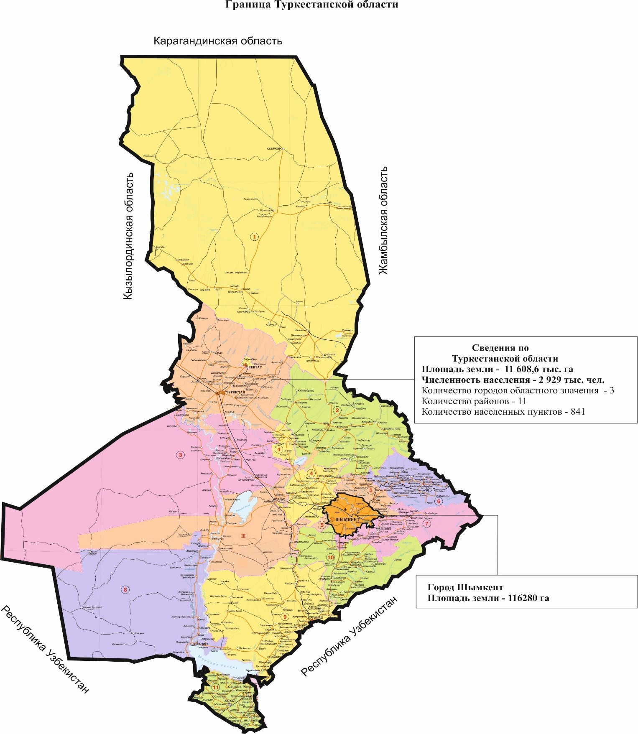

      Описание границы Туркестанской области

      Территория Туркестанской области составляет 11 608,6 тыс. гектаров, границы обозначены следующим образом:

      северная граница проходит по существующим границам территорий, находящихся в административном подчинении Жамбылской области;

      северо-западная граница проходит по существующим границам территорий, находящихся в административном подчинении Карагандинской области;

      западная граница проходит по существующей границе Кызылординской области.

      южная и юго-восточная граница проходит по государственной границе Республики Узбекистан.

© 2012. РГП на ПХВ «Институт законодательства и правовой информации Республики Казахстан» Министерства юстиции Республики Казахстан